房云楼盘字典逻辑与呈现设计说明书

王霄池、谢康旺
2013-07-04

文档修订记录

日期 | 版本 | 说明 | 作者
2013-07-04 | 1.00 | 草稿 | 王霄池、谢康旺

1.设计目标
实现逻辑与呈现楼盘字典模块的新需求，同时重构代码，以增加代码的可维护性和可读性，规范楼盘字典各模块逻辑部分所用到的方法名
2.设计原理概述
- 规范了常用方法的方法名，秉承简单易懂的原则。采用驼峰命名法命名。
如logic都有get方法，并且get是会从数据库（或者缓存）拉去最多的信息。这是为了解决之前getXXX方法泛滥的问题。
- 因为楼盘、栋阁、单元、房屋的处理有很多共同之处，所以把一些共有的方法抽象出来，泛化成一个基类。各逻辑继承该基类，能用的方法直接用，需要重写的方法可重写。一来能减少重复代码，二来可以规范方法名。

- 学区房、精耕、批量上传、图片上传的要实现的功能与楼盘那些不同，故不继承基类。
批量上传现在不只包括楼盘信息，独立出一个逻辑类，使调用更清 晰。图片上传之前是在对应模块下都有相应的代码，因为图片上传是个通用的代码块，完全没必要在多处重复类似的代码。所以把图片的上传的代码独立出来统一处理。既减少重复代码，让代码更清晰，也便于维护。
各逻辑类的概述图如下：
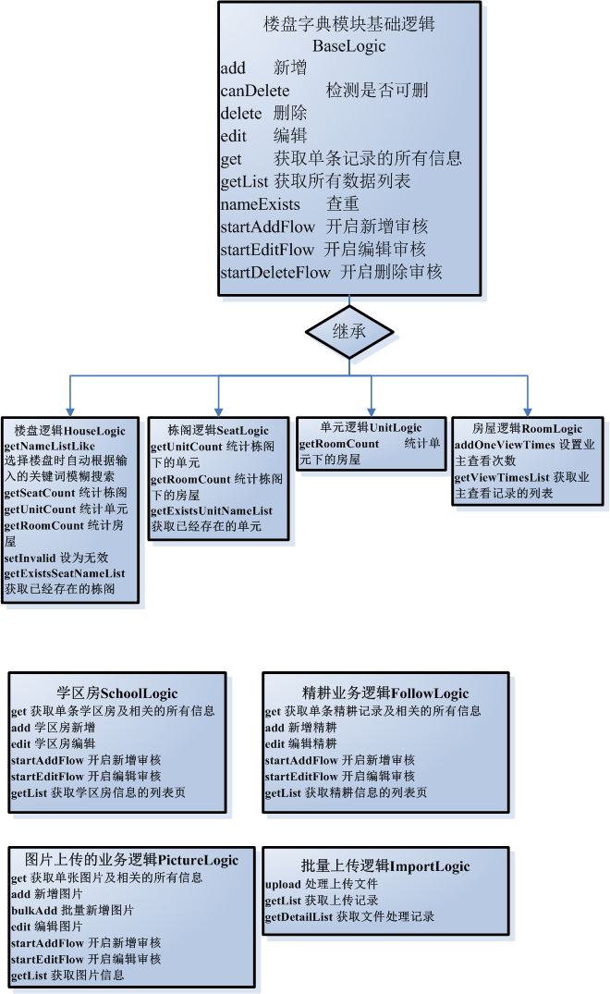

- 潜在问题处理
- 因为一些全局共有的方法还没定，所以对应的方法没有列出，待确定后补充加入。
- 此处只列出了各模块下主要的方法名，随着开发的深入，将不可避免的增加若干方法。
- 方法的具体信息
参考生成的逻辑文档，该文档明确指出了入参、返回值等信息。

/**
* 楼盘字典基础逻辑
*
* 楼盘、栋座、单元、房屋继承此类
*/
abstract class BaseLogic {
/**
* 获取单条记录及相关的所有信息
* @param int $id 主键id
* @return array 主键对应的数据
*/
public function get($id) {
}
/**
* 新增入库
* @param array $args 表单提交的数据
* @return string 数据行的id
*/
public function add($args) {
}
/**
* 编辑
* @param int $id 需要编辑的数据行的主键
* @param array $args 需要编辑的数据
*/
public function edit($id, $args) {
}
/**
* 删除数据
* @param int $id 需要删除的数据行主键
*/
public function delete($id) {
}
/**
* 检测数据是否可以删除
* @param int $id 需要检测的数据行id
*/
public function canDelete($id) {
}
/**
* 开启新增审核
* @param array $args 审核数据
*/
public function startAddFlow($args) {
}
/**
* 开启编辑审核
* @param array $args 审核数据
*/
public function startEditFlow($id, $args) {
}
/**
* 开启删除审核
* @param array $args 审核数据
*/
public function startDeleteFlow($id) {
}
/**
* 获取列表页信息
* @param array $args 搜索条件
* @param array $page 分页
* @param array $search 搜索条件显示
*/
abstract public function getList($args, &$page, &$search);
/**
* 查重
* @param string $name 需要查重的名称
* @param int $parent_id 查重条件
* @param int $self_id 用于编辑时查重，需要查重数据的自身id以排除
*/
public function nameExists($name, $parent_id, $self_id = null) {
}
}
/**
* 楼盘
*/
class HouseLogic extends BaseLogic {
/**
* 选择楼盘时自动根据输入的关键词模糊搜索
*
* 用于新增页面
* @param string $key_words 关键词
*/
public function getNameListLike($key_words) {
}
/**
* 统计栋阁数量
*
* 用于详情页面
* @param int $house_id 楼盘id
*/
public function getSeatCount($house_id) {
}
/**
* 统计单元数量
*
* 用于详情页面
* @param int $house_id 楼盘id
*/
public function getUnitCount($house_id) {
}
/**
* 统计房屋数量
*
* 用于详情页面
* @param int $house_id 楼盘id
*/
public function getRoomCount($house_id) {
}
/**
* 设为无效
* @param int $house_id 要设置成无效的楼盘id
*/
public function setInvalid($house_id) {
}
/**
* 获取已经存在的栋阁名称列表
*
* @param int $house_id 楼盘id
*/
public function getExistsSeatNameList($house_id) {
}
public function getList($args, &$page, &$search) {
}
}
/**
* 栋阁
*/
class SeatLogic extends BaseLogic {
/**
* 统计栋阁下的单元数量
*
* 用于详情页面
* @param int $seat_id 栋阁id
*/
public function getUnitCount($seat_id) {
}
/**
* 统计栋阁下的房屋数量
*
* 用于详情页面
* @param int $seat_id 栋阁id
*/
public function getRoomCount($seat_id) {
}
/**
* 获取已经存在的单元名称列表
*
* @param int $seat_id 栋阁id
*/
public function getExistsUnitNameList($seat_id) {
}
public function getList($args, &$page, &$search) {
}
}
/**
* 单元
*/
class UnitLogic extends BaseLogic {
/**
* 统计单元下的房屋数量
*
* 用于详情页面
* @param int $unit_id 单元id
*/
public function getRoomCount($unit_id) {
}
public function getList($args, &$page, &$search) {
}
}
/**
* 房屋
*/
class RoomLogic extends BaseLogic {
/**
* 设置业主查看次数（每次+1）
* @param int $room_id 查看的房屋id
* @param int $user_id 查看者id
*/
public function addOneViewTimes($room_id, $user_id) {
}
/**
* 获取业主查看记录的列表
* @param array $args 搜索条件
* @param array $page 分页
* @param array $search 搜索条件显示
*/
public function getViewTimesList($args, &$page, &$search) {
}
public function getList($args, &$page, &$search) {
}
}
/**
* 学区房
*/
class SchoolLogic {
/**
* 获取单条学区房及相关的所有信息
* @param int $id 需要查出数据行id
*/
public function get($id) {
}
/**
* 学区房新增
* @param array $args 表单提交的学区房数据
* @return string 学区房id
*/
public function add($args) {
}
/**
* 学区房编辑
* @param int $id 需要编辑的数据行id
* @param type $args 需要编辑的学区房数据
*/
public function edit($id, $args) {
}
/**
* 开启新增审核
* @param array $args 审核数据
*/
public function startAddFlow($args) {
}
/**
* 开启编辑审核
* @param array $args 审核数据
*/
public function startEditFlow($id, $args) {
}
/**
* 获取学区房信息的列表页
* @param array $args 搜索条件
* @param array $page 分页
* @param array $search 搜索条件显示
*/
public function getList($args, &$page, &$search) {
}
}
/**
* 精耕业务逻辑
*/
class FollowLogic {
/**
* 获取单条精耕记录及相关的所有信息
* @param int $id 需要查出数据行id
*/
public function get($id) {
}
/**
* 新增精耕
* @param array $args 表单提交的精耕信息
* @return string 跟进id
*/
public function add($args) {
}
/**
* 编辑精耕
* @param int $id 需要编辑的数据行id
* @param array $args 需要编辑的精耕数据
*/
public function edit($id, $args) {
}
/**
* 开启新增审核
* @param array $args 审核数据
*/
public function startAddFlow($args) {
}
/**
* 开启编辑审核
* @param array $args 审核数据
*/
public function startEditFlow($id, $args) {
}
/**
* 获取精耕信息的列表页
* @param array $args 搜索条件
* @param array $page 分页
* @param array $search 搜索条件显示
*/
public function getList($args, &$page, &$search) {
}
}
/**
* 图片上传的业务逻辑
*/
class PictureLogic {
/**
* 获取单张图片及相关的所有信息
* @param int $id 需要查出数据行id
*/
public function get($id) {
}
/**
* 新增图片
* @param array $args 表单提交的图片信息
* @return string 图片id
*/
public function add($args) {
}
/**
* 批量新增图片
* @param array $args 表单提交的图片信息
*/
public function bulkAdd($args) {
}
/**
* 编辑图片
* @param int $id 需要编辑的数据行id
* @param array $args 需要编辑的图片数据
*/
public function edit($id, $args) {
}
/**
* 开启新增审核
* @param array $args 审核数据
*/
public function startAddFlow($args) {
}
/**
* 开启编辑审核
* @param array $args 审核数据
*/
public function startEditFlow($id, $args) {
}
/**
* 获取图片信息
* @param array $args 搜索条件
* @param array $page 分页
* @param array $search 搜索条件显示
*/
public function getList($args, &$page, &$search) {
}
}
/**
* 批量上传逻辑
*/
class ImportLogic {
/**
* 处理上传文件
* @param array $args 上传文件的信息
*/
public function upload($args) {
}
/**
* 获取上传记录
* @param array $args 搜索条件
* @param array $page 分页
* @param array $search 搜索条件显示
*/
public function getList($args, &$page, &$search) {
}
/**
* 获取文件处理记录
* @param array $args 搜索条件
* @param array $page 分页
* @param array $search 搜索条件显示
*/
public function getDetailList($args, &$page, &$search) {
}
}
/**
* 户型
*/
class RoomTypeLogic {
/**
* 根据室,厅,厨,卫,阳获取户型
*
* @param array $args 室,厅,厨,卫,阳信息
* array(
* 'type_room' => x,
* 'type_hall' => x,
* 'type_kitchen' => x,
* 'type_bathroom' => x,
* 'type_balcony' => x,)
* @return bool|array 户型信息 如果查找不到，返回false
*/
public function getByParams($args) {
}
/**
* 根据室,厅,厨,卫,阳获取户型，如果查找不到，则自动创建，并返回创建后的信息
*
* @param array $args 室,厅,厨,卫,阳信息
* array(
* 'type_room' => x,
* 'type_hall' => x,
* 'type_kitchen' => x,
* 'type_bathroom' => x,
* 'type_balcony' => x,)
* @return array 户型信息 确保一定会查到
*/
public function getOrCreate($args) {
}
/**
* 根据主键获取户型信息
*
* @param int|string $id 户型id
* @return bool|array 户型信息 如果查找不到，返回false
*/
public function get($id) {
}
/**
* 添加户型
*
* @param array $args 户型信息
* @return string 户型id
*/
public function add($args) {
}
}

